Baza danych systemu Tessera
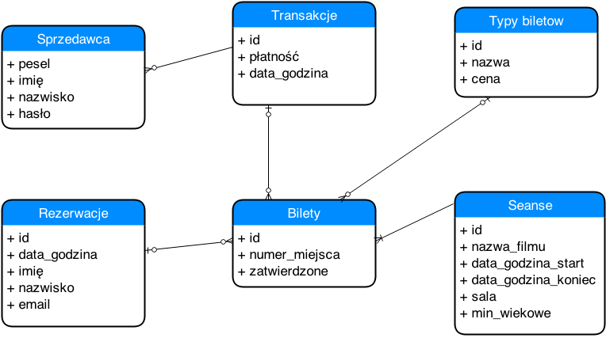
[todo: specyfikacja diagramu ERD]

Excel kierownika kina

1 Arkusz – Pracownicy
Kolumna A – (specjalny, numer pesel) pesel
Kolumna B – (tekstowa) imię
Kolumna C – (tekstowa) nazwisko
Kolumna D – (tekstowa) stanowisko

2 Arkusz – Sale kinowe
Kolumna A – (liczbowa) numer sali
Kolumna B – (liczbowa) ilość miejsc
Kolumna C – (tekstowa) technologia projektora
Kolumna D – (liczbowa) wielkość ekranu
Kolumna E – (tekstowa) informacje dodatkowe

3 Arkusz – Posiadane filmy
Kolumna A – (tekstowa) nazwa
Kolumna B – (czas w minutach) długość
Kolumna C - (liczbowa) przedział wiekowy
Kolumna D – (tekstowa) gatunek
Kolumna E - (tekstowa) dystrybutor
Kolumna F – (specjalna, koszt w PLN) koszt_emisji
Kolumna G – (data w formacie Y-m-d) data_premiery

4 Arkusz – repertuar tyg parzysty - jeżeli obecny tydzień jest parzystym tygodniem w roku (zakładając, że tydzień zaczyna się w piątek), to jest to aktualny repertuar, w przeciwnym razie jest to repertuar z zeszłego lub następnego tygodnia.
Kolumna A – (godzina w formacie H:i) godzina startu seansu na sali 1
Kolumna B – (tekstowa) nazwa filmu, którego dotyczy seans na sali 1

Kolumna D – (godzina w formacie H:i) godzina startu seansu na sali 2
Kolumna E – (tekstowa) nazwa filmu, którego dotyczy seans na sali 2

Kolumna G – (godzina w formacie H:i) godzina startu seansu na sali 3
Kolumna H – (tekstowa) nazwa filmu, którego dotyczy seans na sali 3

Kolumna J – (godzina w formacie H:i) godzina startu seansu na sali 4
Kolumna K – (tekstowa) nazwa filmu, którego dotyczy seans na sali 4

Kolumna M – (godzina w formacie H:i) godzina startu seansu na sali 5
Kolumna N – (tekstowa) nazwa filmu, którego dotyczy seans na sali 5

5 Arkusz – repertuar tyg nieparzysty – jeżeli obecny tydzień jest nieparzystym tygodniem w roku (zakładając, że tydzień zaczyna się w piątek), to jest to aktualny repertuar, w przeciwnym razie jest to repertuar z zeszłego lub następnego tygodnia.
Kolumna A – (godzina w formacie H:i) godzina startu seansu na sali 1
Kolumna B – (tekstowa) nazwa filmu, którego dotyczy seans na sali 1

Kolumna D – (godzina w formacie H:i) godzina startu seansu na sali 2
Kolumna E – (tekstowa) nazwa filmu, którego dotyczy seans na sali 2

Kolumna G – (godzina w formacie H:i) godzina startu seansu na sali 3
Kolumna H – (tekstowa) nazwa filmu, którego dotyczy seans na sali 3

Kolumna J – (godzina w formacie H:i) godzina startu seansu na sali 4
Kolumna K – (tekstowa) nazwa filmu, którego dotyczy seans na sali 4

Kolumna M – (godzina w formacie H:i) godzina startu seansu na sali 5
Kolumna N – (tekstowa) nazwa filmu, którego dotyczy seans na sali 5

5 Arkusz – Organizowane urodziny
Kolumna A – (data w formacie Y-m-d) data
Kolumna B – (godzina w formacie H:i) godzina rozpoczęcia
Kolumna C – (godzina w formacie H:i) godzina seansu
Kolumna D – (tekstowa) tytuł seansu
Kolumna E – (tekstowa) klient
Kolumna F – (liczbowa) ilość dzieci
Kolumna G – (specjalna, numer PESEL) animator

